第2号様式（第4条関係）
記 入 例

公共桝官地設置確認申請書

令和○○年○○月○○日

国見町長 様

申請者 住所 国見町大字藤田字一丁田二１番７
氏名 国 見 一 郎
電話 ５８５－２９８４

国見町公共下水道公共桝設置要綱第4条の規定により、下記のとおり申請いたします。なお、町が行う公共桝の設置については、私有地内に設置できないため、官地（歩道・車道）内に設置下さるよう申し出いたします。

記

宅 地 の 所 在 |  | 国見町大字藤田字一丁田二１番７
承諾  者の  住所  氏名 | 宅 地 の  所 有 者 | 住所 | 国見町大字藤田字観月台１５ |  | 職業 | 自営業
承諾  者の  住所  氏名 | 宅 地 の  所 有 者 | 氏名 | 下 水 道 太 郎 | 電話番号 |  | 585-2676
承諾  者の  住所  氏名 | 建 物 の  所 有 者 | 住所 | 国見町大字藤田字一丁田二１番７ |  | 職業
承諾  者の  住所  氏名 | 建 物 の  所 有 者 | 氏名 | 国 見 一 郎 | 電話番号 |  | 585-2984
承諾  者の  住所  氏名 | 建 物 の  使 用 者 | 住所 | 同 上 | 世帯人数 |  | 4人
承諾  者の  住所  氏名 | 建 物 の  使 用 者 | 氏名 | 国 見 一 郎 | 電話番号 |  | 585-2984
公 共 桝  設 置 場 所 |  | 国見町大字藤田字一丁田二１番７ 先
私有地に設置  できない理由 |  | 公共工事に伴う用地買収のため公共桝が設置できなくなったため。
（注） 申請者は、原則として建物の所有者とする。
決  裁  区  分 | 課 長 | 係 長 |  | 係 員 |  |  | 調  査  結  果
処  理  結  果 | 設置年度 |  | 年度 |  | 処理分区名 |  |  |  |  | 第 処理分区
処  理  結  果 | 請負業者名 |  |  |  |  | 現場代理人
処  理  結  果 | 桝の規格 |  | 内径 | cm | 深さ |  | cm |  |  |  | 個数 | 個
処  理  結  果 | 備 考

※ 点線内は、記入しないで下さい。

案内図 | ( | 目標物を記入し、宅地の位置をはっきりと | ) |  | ※ 記入要領
1 敷地内の間取り、特に便所・台所・浴室等の水を使用するところを詳しく記入してください。
2 建物とともに敷地全体を記入して下さい。
3 公共桝の設置位置を決めて、その場所を記入して下さい。

：玄 関 ：台 所
：浴室・洗面所 ：便 所
○：公共桝 →：排水経路
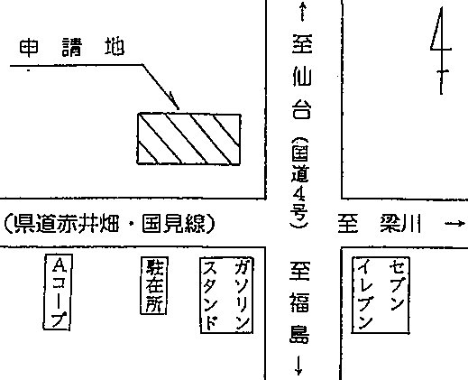
公共桝設置位置図（記入要領により、詳しくわかりやすく書いて下さい。）
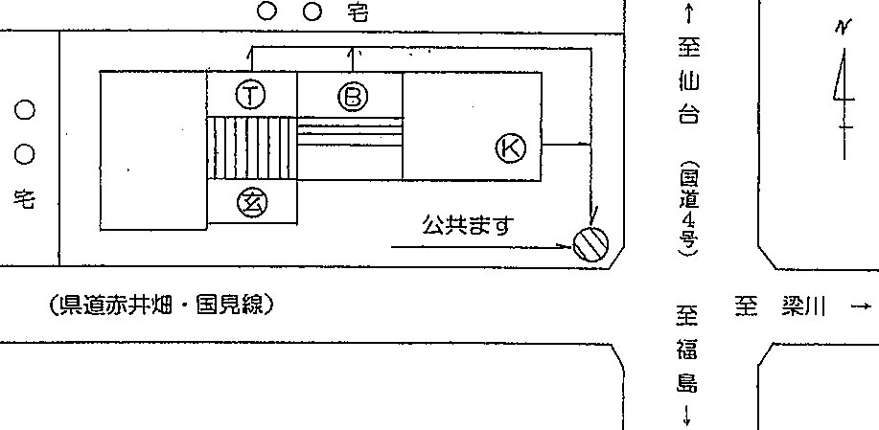

要望記入欄（工事実施に伴うご要望を書いて下さい。）

